CHAMPIONNAT DEPARTEMENTAL DE CYCLISME SUR ROUTE FSGT 69

DIMANCHE 5 MAI 2019 TRAMOYES (01)

SITUATION / INFORMATION

Tramoyes commune du département de l’Ain se trouve dans la partie sud du plateau Dombiste à proximité du coteau de la Côtière.

Le circuit retenu est le même celui du Prix de Tramoyes organisé par l’ASB Mermoz qui est le club support de cette organisation avec la commission vélo pour ce championnat départemental.

PLAN DE SITUATION

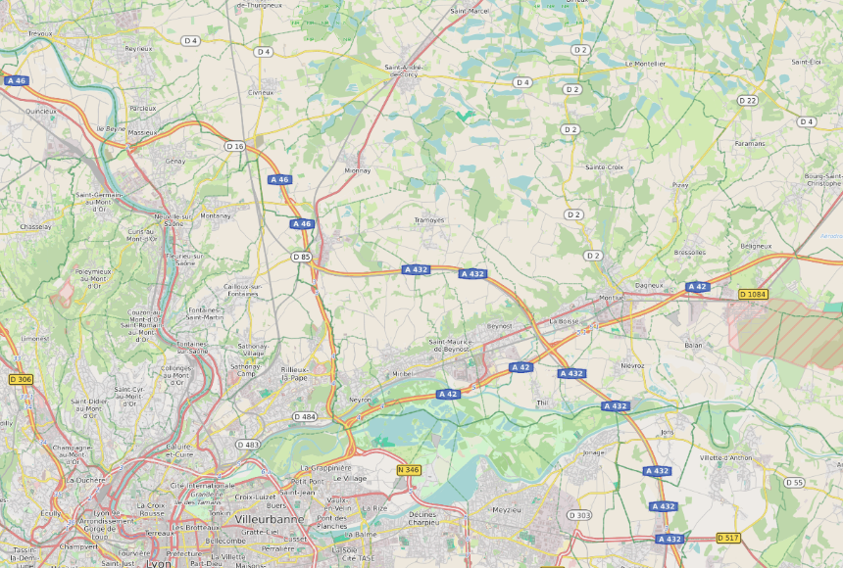

REGLEMENT

Course ouverte UNIQUEMENT aux licenciés (es) FSGT du Rhône métropole de Lyon. Epreuve organisée dans la stricte application du règlement de la commission vélo FSGT 69.

Le championnat départemental Fsgt 69 se court par catégories de valeur.
Excepté pour les féminines où les catégories 4 et 5 feront une seule et même course.

La licence, en cours de validité, munie de son timbre de catégorie est obligatoire.

Le port du casque à coque rigide est obligatoire.

L’engagement se fait à l’avance et par club auprès de la commission vélo FSGT 69.

Voir fichier joint

Date limite de réception au comité le 19 avril 2019 (Cachet de la poste)

Les concurrents mineurs, devront avoir une autorisation de leur représentant légal pour s’inscrire et participer au championnat.

Le prix de l’engagement est de :
- 7 € par coureur

Les engagements devront être envoyés par les clubs, par la poste au plus tard le 19 avril avec un Chèque à l’ordre de la FSGT RHONE, à l’adresse suivante :
FSGT DU RHONE 82 RUE DE SULLY
69006 LYON,
et par mail (format word) à Yves Perrusset yves.perrusset@free.fr également avant le 19 avril

Les engagements ne peuvent pas se faire individuellement

LE JOUR DE LA COURSE :

La remise des dossards et transpondeurs aura lieu une heure avant le début de chaque épreuve. La licence devra être signée, avoir une photo d’identité du concurrent et son timbre de catégorie. Elle est obligatoire pour le retrait du dossard. Le dossard sera fixé par 6 épingles sur la poche arrière droite du maillot, sans être plié (disqualification possible si pas les 6épingles). Les coureurs ayant des dossards mal positionnés et ou non visibles ne seront pas classés.

Condition de participation :

Chaque coureur uniquement licencié à la FSGT devra justifier, en 2019, de sa participation à une épreuve FSGT 69 sur route avant la date limite d’engagement.

Chaque coureur multi licencié (FSGT/FFC ou FSGT/UFOLEP) devra justifier en 2019, de sa participation à trois épreuves FSGT 69 sur route avant la date limite d’engagement

La première année de licence FSGT, les coureurs MULTI LICENCIÉS ne peuvent participer à aucun championnat.

Les 3 premiers de chaque catégorie seront récompensés.

Le premier de chaque course recevra un maillot de champion si le nombre de participants dans la catégorie est d’au moins 10 partants. Le nombre de participants est ramené à 5 pour les minimes, cadets et féminines.

Les cadets et minimes devront se présenter au podium 15 minutes avant le départ, munis de leur vélo, afin qu'un contrôle des développements soit effectué sur celui-ci.
(Minime 7.01m, cadet 7.62m). Les concurrents dont le développement n’est pas conforme ne pourront pas prendre le départ.

Les coureurs à l’échauffement sur le circuit devront obligatoirement porter un gilet jaune.
Un véhicule précédera la tête de la course, un autre la fermera en suivant le groupe principal. Les coureurs à l’échauffement devront s’arrêter et se positionner hors de la chaussée dès l’approche du véhicule ouvrant chaque course. Tout manquement donnera lieu à une mise hors course.

Des motos seront chargées de la sécurité des groupes intermédiaires.
Les carrefours seront gardés par des signaleurs occasionnels, titulaire du permis de conduire. Chaque coureur devra impérativement respecter le code de la route.

Le directeur de course se réserve le droit d'exclure de la course, tout compétiteur qui ne respecterait pas le règlement, ou qui par son comportement pourrait nuire à la sécurité des autres coureurs ou des usagers.

ORGANISATION

L’organisation de ce championnat départemental est assurée par le comité du RHONE FSGT 69.

Chaque club devra fournir un bénévole par tranche de cinq coureurs inscrits pour l’organisation du départemental pour l’ensemble des courses.
(1 à 5 = 1 bénévole / 6 à 10 = 2 bénévoles / 11 à 15 = 3 bénévoles / ect…)
Le nom de ces bénévoles devra être inscrit sur la fiche d’inscription.

Ces bénévoles seront principalement affectés aux postes de signaleurs. Ils devront être présents sur place ¼ heure avant le début de l’épreuve.

En cas d’absence des noms et du nombre de bénévole requis sur la fiche d’inscription, les engagements du club ne seront pas validés.

En cas de non présentation du ou des bénévoles le jour du championnat les coureurs du club concernés ne pourront prendre le départ.

La fiche d’inscription à utiliser est jointe à ce dossier championnat.

L’organisateur prévoit un poste de secours autonome situé près de l’arrivée pouvant intervenir à tout moment sur le parcours sur décisions des commissaires.

Une buvette sera disponible sur la place près du départ.

Des parkings proches du lieu de départ seront prévus pour le stationnement des concurrents et spectateurs. Ils seront matérialisés par des panneaux de signalisation.

EN CAS DE CONTROLE ANTI DOPAGE

Un contrôle anti-dopage est toujours possible dans une compétition notamment dans un championnat. Que doit-on faire ?

Le fait de se soustraire à un contrôle est considérée comme contrôle positif, ainsi que le refus de présenter ses pièces d’identité et licence. Ces comportements sont susceptibles d’être sanctionnés disciplinairement.
Lors d’un contrôle, le sportif peut se faire accompagner par la personne de son choix celle-ci peut assister à toutes les étapes sauf à l’entretien, l’examen médical et le prélèvement lui-même. Les mineurs peuvent être accompagnés des parents

CONSEIL :

En cas de contrôle anti dopage, un affichage sera mis en place au podium. Vérifier après votre arrivée s’il y a contrôle anti dopage ou pas.
S’il y a contrôle, consultez bien l’affichage afin de connaître les numéros de dossard qui doivent se présenter, le lieu et les délais de présentation.
Eviter d’aller aux toilettes entre la fin de la compétition et l’arrivée au local de contrôle sinon le passage à cet endroit risque de s’éterniser…

Ne boire que dans des bouteilles CAPSULEES ouvertes par soi-même. Personne d’autre ne doit boire dans cette bouteille.

Ne pas oublier la demande d’Autorisation d’Usage à des fins Thérapeutiques (AUT) si vous en possédez une.

En cas d’oubli des ordonnances, signaler de mémoire TOUS LES MEDICAMENTS pris récemment au médecin contrôleur.

AVANT DE PARTIR : Relire l’intégralité du procès-verbal, demander le formulaire personnel et le conserver un mois minimum

L’acceptation du dossard vaut l’acceptation de ce règlement qui sera affiché.

Responsable de la course : Yves PERRUSSET - Jean TRAGGIAI

HORAIRES ET DISTANCES
DES EPREUVES

Appel des coureurs à 12h40

Départ 13h00 – Catégorie 4 10Trs soit 64km
Cadets 6 Trs soit 38.4km
Départ 13h02 – Catégorie 5 9Trs soit 57.6km
Féminines cat 4 et 5 9Trs soit 57.6km
Minimes + cadettes 5Trs soit 32km

Appel des coureurs à 15h10

Départ 15h30 – Catégorie 1 & 2 12Trs soit 76.8km
Départ 15h32 – Catégorie 3 11Trs soit 70.4km

18 h 00 : Remises des récompenses

RÉCOMPENSES Pour chaque catégorie

1ère : coupe, bouquet, maillot (sous condition)
2ème : coupe, bouquet
3ème : coupe, bouquet

Présence obligatoire à la remise des récompenses en tenues coureurs

PARCOURS

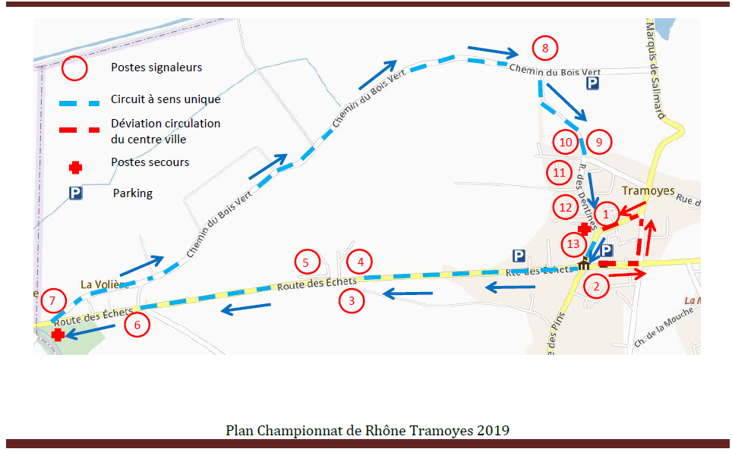

AFFICHE DES COURSES
